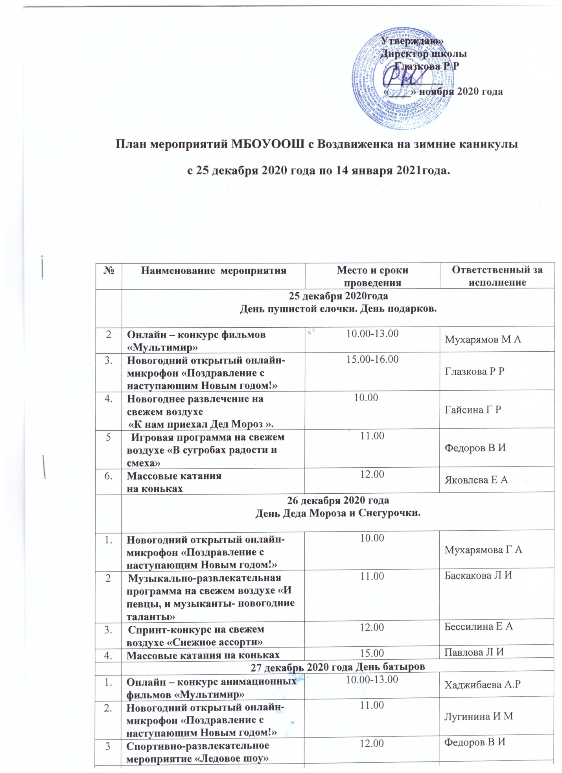

Утверждаю»
Директор школы
Глазкова Р Р
___________
«____» ноября 2020 года

План мероприятий МБОУООШ с Воздвиженка на зимние каникулы
с 25 декабря 2020 года по 14 января 2021года.

№ |  | Наименование мероприятия |  | Место и сроки проведения | Ответственный за исполнение
25 декабря 2020года
День пушистой елочки. День подарков.

2 |  | Онлайн – конкурс фильмов «Мультимир» |  | 10.00-13.00 | Мухарямов М А
3. |  | Новогодний открытый онлайн- микрофон «Поздравление с наступающим Новым годом!» |  | 15.00-16.00 | Глазкова Р Р
4. |  | Новогоднее развлечение на свежем воздухе  «К нам приехал Дед Мороз ». |  | 10.00 | Гайсина Г Р
5 |  | Игровая программа на свежем воздухе «В сугробах радости и смеха» |  | 11.00 | Федоров В И
6. |  | Массовые катания  на коньках |  | 12.00 | Яковлева Е А
26 декабря 2020 года
День Деда Мороза и Снегурочки.

1. |  | Новогодний открытый онлайн- микрофон «Поздравление с наступающим Новым годом!» |  | 10.00 | Мухарямова Г А
2 |  | Музыкально-развлекательная программа на свежем воздухе «И певцы, и музыканты- новогодние таланты» |  | 11.00 | Баскакова Л И
3. |  | Спринт-конкурс на свежем воздухе «Снежное ассорти» |  | 12.00 | Бессилина Е А
4. |  | Массовые катания на коньках |  | 15.00 | Павлова Л И
 |  | 27 декабрь 2020 года День батыров
1. |  | Онлайн – конкурс анимационных фильмов «Мультимир» |  | 10.00-13.00 | Хаджибаева А.Р
2. |  | Новогодний открытый онлайн- микрофон «Поздравление с наступающим Новым годом!» |  | 11.00 | Лугинина И М
3 |  | Спортивно-развлекательное мероприятие «Ледовое шоу» |  | 12.00 | Федоров В И
4. |  | Массовые катания на коньках
28 декабря 2020 День новогодних поздравлений на родном языке
.
1 |  | Новогодний уличный утренник для детей «Встреча с Дедом Морозом и Снегурочкой» |  | 15.00-16.00 | Хаджибаева А Р
2 |  | Онлайн – конкурс анимационных фильмов «Мультимир» |  | 10.00-13.00 | Лугинина И М
3 |  | Новогодний открытый онлайн- микрофон «Поздравление с наступающим Новым годом!» |  | 15.00-16.00 | Калякина Ф Н
4. |  | Уличные состязания на свежем воздухе «Задорные салазки» |  | 16.00 | Федоров В И
5 |  | Квест на свежем воздухе по зимним сказкам «В зимнем царстве, в морозном государстве» |  | 17.00 | Гайсина Г Р
6 |  | Массовые катания  на коньках |  | 18.00 | Федоров В И
 |  | 29 декабря 2020 года. День новогодних писем, открыток, посылок
1. |  | Театрализованное представление «В гостях у Деда Мороза»  Новогодний хоровод во дворе с Дедом Морозом и сказочными героями. |  | 10.00 | Гайсина Г Р
2. |  | Онлайн – конкурс анимационных фильмов «Мультимир» |  | 11.00-13.00 | Павлова Л И
3. |  | Новогодний открытый онлайн- микрофон «Поздравление с наступающим Новым годом!» |  | 14.00 | Яковлева Е А
4. |  | Познавательный час на свежем воздухе «Как встречают Новый год, люди разных широт» |  | 15.00 | Мухарямова Г А
5. |  | Игровая программа на свежем воздухе «Веселый снеговик» |  | 16.00 | Хаджибаева А Р
6. |  | Массовые катания  на коньках |  | 17.00 | Федоров В И
 |  | 30 декабря 2020 года День дворового карнавала
1. |  | Конкурс на самый оригинальный новогодний костюм. онлайн  Театрализованное представление, дефиле костюмов, награждения. |  | 10.00 | Лугинина И М
2. |  | Викторина на свежем воздухе «Сказки волшебницы Зимы» |  | 11.00 | Баскакова Л И
3. |  | Праздничная дискотека на катке «А ну-ка, давай-ка, плясать, выходи!» |  | 12.00 | Павлова Л И
4. |  | Шахматы – блиц (онлайн-турнир) |  | 14:00 | Федоров В И
5. |  | Спортивно-развлекательное мероприятие «Ледовое шоу» |  | хоккейная коробка  15.00 | Федоров В И
6. |  | Массовые катания  на коньках |  | хоккейные коробка  16.00 | Хаджибаева А Р
 |  | 31 декабря 2020 года День подготовки к встрече Нового года
1 |  | Конкурсно - игровая программа на катке «Танцевальный бум» |  | 11.00 | Федоров В И  Лугинина И М
 |  | 1 января 2021 года День Здоровья.
1 |  | Массовые катания  на коньках |  | 12.00 | Хаджибаева А Р
 |  | 2 января 2021 года День охраны окружающей среды
1. |  | Акция по изготовлению и установке кормушек для птиц |  | 10.00 | Фаткуллин М Х
2 |  | Лыжные прогулки « Как прекрасен зимний лес» |  | 11.00 | Федоров В И
3 |  | Спортивно-развлекательное мероприятие «Ледовое шоу» |  | хоккейная коробка  12.00 | Федоров В И
4 |  | Массовые катания на коньках |  | хоккейные коробки  14.00 | Хаджибаева А Р
 |  | 3 января 2021 года День зимних игр.
1. |  | День спортивной семьи  Новогодние уличные семейные игры в формате «Папа, мама, я – спортивная семья» с соблюдением санитарно-эпидемиологических норм |  | 11.00 | Павлова Л И
2. |  | День снежного мяча |  | 12.00 | Федоров В И
3. |  | День хоккеиста |  | хоккейная коробка  14.00 | Федоров В И
4. |  | День лыжника |  | лыжная трасса  15.00 | Федоров В И
5. |  | Массовые катания  на коньках |  | 16.00 | Федоров В И
4 января 2021 года День Фестиваля снега и льда

1. |  | Конкурс «Лучший снеговик», «Лучший дворовой ледовый городок» и т.п. |  | 11.00 | Хаджибаева А Р
2. |  | Зимняя квест-игра на свежем воздухе «По зимним дорожкам» |  | 12.00 | Гайсина Г Р
3. |  | Спортивно-игровая программа для всей семьи на катке «Новогодние забеги» |  | 14.00 | Федоров В И
4 |  | Спортивно-развлекательное мероприятие «Ледовое шоу» |  | хоккейная коробка  15.00 | Федорова Л И
5 |  | Массовые катания  на коньках |  | хоккейные коробки  16.00 | Федоров В И
5 января 2021 года День чистоты зимы
1. |  | Онлайн-муниципальный экологический конкурс «В гармонии с природой» |  | 10.00 | Яковлева Е А
2. |  | Экологическая акция « Чистая деревня» |  | 12.00 | Бессилина Е А
3 |  | Семейные подвижные игры на свежем воздухе «Мороз не велик, а стоять не велит» |  | 13.00 | Павлова Л И
4. |  | Спортивный праздник «На лыжню всей семьей!» |  | 15.00 | Хаджибаева А Р
5. |  | Рождественский межрайонный турнир по хоккею с шайбой среди детских команд |  | хоккейная коробка  11:00 | Федоров В И
6 |  | Массовые катания  на коньках |  | хоккейные коробка  12.00 | Федоров В И
6 января 2021 года День тепла и семейного уюта

1. |  | Семейная КВИЗ- игра «Семейная интеллектуально-развлекательная битва» онлайн |  | 11.00 | Мухарямова Г А
2. |  | Спортивно-игровая программа на катке для всей семьи «Рождественские катания» |  | 15.00 | Федоров В И
4. |  | Новогодний блиц онлайн - турнир  по шахматам |  | 10:00 | Федоров В И
5. |  | Спортивно-развлекательное мероприятие «Ледовое шоу» |  | хоккейная коробка  11.00 | Яковлева Е А
6. |  | Массовые катания  на коньках |  | хоккейные коробки  12.00 | Лугинина И М
 |  | 7 января 2021 года
1. |  | Финальные соревнования юных хоккеистов «Золотая шайба» среди основных школ района |  | хоккейные коробки  10:00 | Федоров В И
2. |  | « Веселые старты» на свежем воздухе для младших школьников |  | 11.00 | Хаджибаева А Р
3. |  | Массовые катания  на коньках |  | хоккейные коробки  12.00 | Федоров В И
 |  | 8 января 2021 года День музыки
1. |  | #Моя музыка Проведение онлайн фестиваля марафона”Моя музыка”.  онлайн |  | 11.00 | Гайсина Г Р
2 |  | Лекторий для школьников |  | 10.00 | Павлова Л И
3 |  | Спортивно-развлекательное мероприятие «Ледовое шоу» |  | хоккейная коробка  11.00 | Федоров В И
4 |  | Массовые катания  на коньках |  | хоккейные коробка  12.00 | Федоров В И
 |  | 9 января 2021 года День народного танца
1. |  | Флешмоб по народным танцам.  Среди обучающихся проводится танцевальный конкурс, на открытых площадках. Результат размещают в социальных сетях. |  | 11.00 | Лугинина И М
2 |  | Рождественский межрайонный турнир по хоккею |  | хоккейная коробка  11:00 | Федоров В И
3 |  | Массовые катания  на коньках |  | хоккейные коробка | Федоров В И
 |  | 10 января 2021 года День национальной кухни
1. |  | Флешмоб «Мое национальное блюдо» онлайн |  | 11.00 | Лугинина И М
2. |  | Лыжные прогулки « Как прекрасен зимний лес» |  | 15.00 | Федоров В И
3. |  | Спортивно-развлекательное мероприятие «Ледовое шоу» |  | хоккейная коробка  15:00 | Федоров В И
4. |  | Массовые катания  на коньках |  | 16.00 | Федоров В И
 |  | 11 января 2021 года Всемирный день спасибо.
1. |  | Флешмоб « Кому бы ты сказал спасибо» онлайн |  | 11.00 | Федоров В И
2. |  | Лекторий для школьников |  | 10.00 | Лугинина И М
3.. |  | Игры на свежем воздухе « Зимние забавы» |  | 12.00 | Федоров В И
4. |  | Массовые катания  на коньках |  | хоккейные коробки | Федоров В И
 |  | 12 января 2021 года День творчества
1. |  | Конкурс рисунков «Зимняя сказка» среди школьников онлайн |  | 11.00 | Хаджибаева А Р
2 |  | Флешмоб в соцсетях «Зима в Башкортостане» онлайн |  | 12.00 | Мухарямова Г А
3 |  | Лыжные прогулки « Как прекрасен зимний лес» |  | 15.00 | Федоров В И
4 |  | Массовые катания  на коньках |  | хоккейные коробка  16.00 | Федоров В И
13.01.2021 День интеллектуальных и настольных игр.

1. | Библиотечный урок «В гостях у сказки» онлайн |  | 11.00 |  | Гайсина Г Р
2. | Играем Дома  Соревнования по интеллектуальным и настольным играм в онлайн режиме |  | 10.00 |  | Федоров В И
3 | Массовые катания  на коньках |  | хоккейные коробка  11.00 |  | Федоров В И
14.01.2021 День знаний.
1. | Лекторий для школьников. Лекторий на знание культуры и истории народов, проживающих на территории республики |  | 10.00 |  | Павлова Л И
2. | Марафон « В ритме ПДД»  Конкурс видеороликов с обращением по соблюдению ПДД |  | 12.00 |  | Мухарямов М А
3. | Конкурс « Битва интеллектов» |  | 11.00 |  | Бессилина Е А
4. | Массовые катания  на коньках |  | хоккейные коробка  12.00 |  | Федоров В И

Исполнитель: ____________ Мухарямов М А

